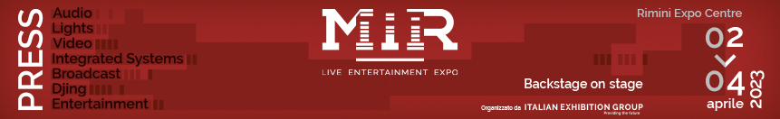
nota stampa
IEG: A RIMINI DOMANI SI ACCENDE LA 6ª edizione dEL MIR

- Da domenica 2 e fino al 4 aprile la città romagnola ospiterà in fiera tutti i maggiori player del Light, Sound, Visual, Integrated System & Broadcast
- Aree espositive, immersive room e palchi animati da eventi live per scoprire dal vivo attrezzature, tecnologie e soluzioni dei migliori brand
- Format esclusivi, spazi di incontro, convegni e masterclass: a MIR 2023 gli incontri con artisti ed esperti per scambio d’esperienze, sinergie, apprendimento, ispirazione
www.mirtechexpo.com
Rimini, 1 aprile 2023 – Da domani, domenica 2 aprile e fino al 4, Rimini tornerà a essere la capitale dei comparti Light, Sound, Visual, Integrated System & Broadcast. Si aprirà infatti in fiera la 6ª edizione di MIR, la manifestazione di Italian Exhibition Group che riunisce tutti i maggiori protagonisti di queste filiere con una dimensione internazionale in un territorio tradizionalmente vocato al live entertainment. Le aziende di spicco proporranno alle migliaia di operatori attesi le soluzioni e le tecnologie più innovative.

OCCASIONE IMPERDIBILE, PER VEDERE E TESTARE
Un’occasione imperdibile, specialmente perché MIR sarà quest’anno più coinvolgente che mai, grazie a sei padiglioni - per un totale di oltre 17.000 mq occupati- nei quali conoscere da vicino e testare i prodotti e le novità dei principali brand mondiali. Ma non solo: nell’area specializzata MIR TECH è prevista anche una serie di format esclusivi - come le installazioni della zona AV Experience, per un’immersione a 360° nell’universo audio video - e un calendario di eventi con numerosi partner e apprezzati esperti e professionisti della filiera.

MIR E’ “LIVE YOU PLAY”
Attrazione di spicco il format “Live you Play” con due palchi perfettamente attrezzati dove si potranno vedere in presa diretta soluzioni audio, video e light in veri e propri live show. “Live System Contest” e “Contest Mixer” permetteranno di comparare sistemi audio e mixer grazie anche a un innovativo palco robotizzato che ottimizza gli ascolti. Tornano le tre IMMERSIVE ROOMS per vivere l’esperienza del suono immersivo, mentre alla SOUND ARENA prenderà vita il “Contest Colonne”, per un ascolto comparativo di alta qualità di sistemi audio a sviluppo verticale.

MIR CLUB E IL CAREER DAY
Nel MIR CLUB partecipazione attiva con artisti e makers nel campo dell’innovazione e produzione di eventi live, per sinergie e nuove conoscenze. L’area ospiterà dibatti, meeting e talk, performance live e dj set. Lunedì 3 aprile si terrà il “Career Day”: chi vuole avviare una professione in questo mondo potrà fissare degli speed meeting one-to-one con alcuni fra i più affermati produttori, imprenditori, sound designer, esperti di sicurezza e figure del live entertainment.

GRANDI NOMI NELLA CLUB ARENA: LA TECNOLOGIA AL SERVIZIO DELLE EMOZIONI
La CLUB ARENA presenterà convegni con focus sulle tematiche dello show business, le sfide da affrontare e la tecnologia al servizio delle emozioni. Spazio anche agli eventi di formazione, con importanti masterclass. In particolare quelle dei lighting designer Marco Filibeck (“La luce racconta”) e Giovanni Pinna (“Lighting design nel live show - Progetto e realizzazione”), del producer e sound engineer Alex Trecarichi (“BetterMakers - Tecniche e trucchi per migliorare i propri mix e le proprie produzioni”) e del giornalista e critico musicale Pierfrancesco Pacoda (“Festival e territorio - Cosa può fare la musica per uno sviluppo culturale ed economico delle aree che la ospitano?”).
Lunedì alle 10.30, il convegno “L’impatto delle tecnologie nella progettazione degli spazi”, in collaborazione con l’associazione SIEC - Systems Integration Experience Community e dedicato ad architetti, designer, IT e marketing manager e a chiunque sia coinvolto nella progettazione degli spazi di lavoro, formazione, intrattenimento, ospitalità, immersività e retail.

Lista delle aziende partecipanti e il programma completo del MIR 2023 su www.mirtechexpo.com

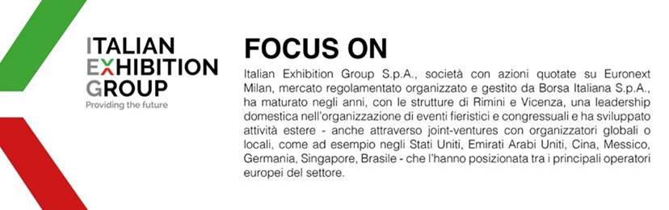

COLPO D’OCCHIO SU MIR 2023
Organizzazione: Italian Exhibition Group SpA; Periodicità: annuale; Edizione: 6a; Ingresso: operatori professionali e grande pubblico; website: www.mirtechexpo.com

PRESS CONTACT ITALIAN EXHIBITION GROUP
head of media relation & corporate communication: Elisabetta Vitali
press office manager: Marco Forcellini

MEDIA AGENCY MIR
Naper Multimedia| Zoe Perna | T. +39 02 97699600 | email: staff@napermultimedia.it

Il presente comunicato stampa contiene elementi previsionali e stime che riflettono le attuali opinioni del management (“forward-looking statements”) specie per quanto riguarda performance gestionali future, realizzazione di investimenti, andamento dei flussi di cassa ed evoluzione della struttura finanziaria. I forward-looking statements hanno per loro natura una componente di rischio ed incertezza perché dipendono dal verificarsi di eventi futuri. I risultati effettivi potranno differire anche in misura significativa rispetto a quelli annunciati, in relazione a una pluralità di fattori tra cui, a solo titolo esemplificativo: andamento del mercato della ristorazione fuori casa e dei flussi turistici in Italia, andamento del mercato orafo - gioielliero, andamento del mercato della green economy; evoluzione del prezzo delle materie prime; condizioni macroeconomiche generali; fattori geopolitici ed evoluzioni del quadro normativo. Le informazioni contenute nel presente comunicato, inoltre, non pretendono di essere complete, né sono state verificate da terze parti indipendenti. Le proiezioni, le stime e gli obiettivi qui presentati si basano sulle informazioni a disposizione della Società alla data del presente comunicato.

